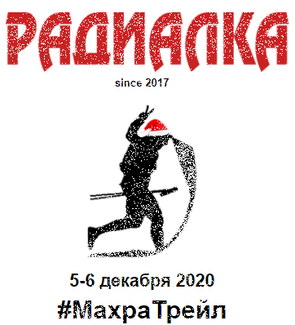
махра трейл 3.12.22

Ламповый трейл на Владимирщине по разметке и треку по запорошенным (или занесенным, как повезет) грунтовкам вдоль крутых берегов реки Молокча.

от команды Radialka.Trail.Team:
Добро пожаловать на лесную перезагрузку!

Новости по старту публикуем в группе ВК и Телеграм, а вопросы можно задать в Телеграм-чате.

Обновления и новости от 30.11

Бриф по старту - тут

Обновления и новости от 28.11

Продление льготной регистрации до 29.11 включительно

Обновления и новости от 23.11

п.8.1 Кемпинг. Домик на 5 чел - 3700 руб/сутки - остался 1 дом с пт\сб.

В доме свободно 2-4 места.

Возможна сдача дома целиком,с подселением 1 чел или по местам

п.2. Изменение в дистанциях. 30 и 40 сливаются в одну, 35 км.

п.2. Опубликованы треки дистанций

1. Когда и где

3-4 декабря 2022

Владимирская область, село Махра

Стартовый лагерь находится на территории агро-туристического комплекса «Горыныч». Комплекс предназначен для занятия спортом с собаками.

56.272745, 38.663581

Заезд на авто (схема заезда на карте)
через Юрцово | через Махру
для кроссоверов \ высоких седанов, в снег <10см. | для любой машины в любую погоду

Общественный транспорт.

Автобус 103 Александров - Махра (в пути 40 мин) + 1.5 км пешком от остановки (трек).
Автобус 103 Александров – Махра.  6:20 7:20 8:20 10:40 13:20 15:50 18:05 | Автобус 103 Махра – Александров:  7:05 8:00 9:00 11:25 14:15 16:35 18:45

Также можно доехать на автобусе 102 до Карабаново (конечная) + пешком до кемпинга 5 км. (трек). Расписание автобуса 102 (автобус ходит часто, примерно раз в 20 мин)

Такси. Время в пути от Александрова до -кемпинга 30 мин. Стоимость машины 500 руб.

Трансфер до старта и обратно

При наборе желающих, организуем трансфер, скорей всего от конечной остановки в Карабаново. Сюда от Александрова ходит большой автобус каждые 20 мин.

При регистрации укажите, как и когда вы планируете приехать.

Мы свяжемся с вами ближе к старту.

Стоимость трансфера будет около 100 руб в одну сторону.

2. Дистанции

6 дистанций на выбор и каждая со своей изюмкой: 15, 20, 35, 50, 70 и 100 км.

Все дистанции кольцевые, задаются контрольными точками, которые отмечены на треке. Отметка на точках - компостером.

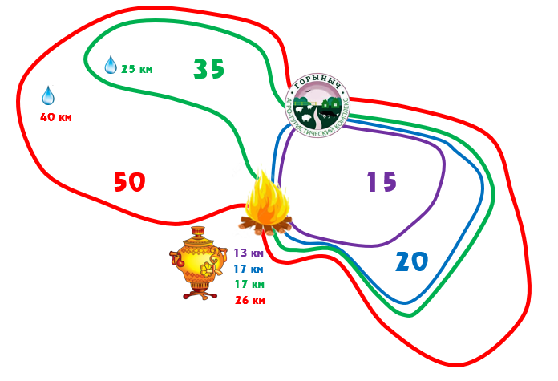
70 км проходится как петля 50 км + 20 км.
100 км проходятся как две петли по 50 км

Увеличение километража
Допускается переход на большую дистанцию в процессе гонки, с доплатой на финише.

20 >>>35: развилка 20/35 на чайном пункте.
35 >>> 50: 35 + 15
50 >>> 70: 50 + 20
70 >>> 100: 70 + 35
100 - это 2 петли по 50 км (по факту 53 км)

Характер дорог на маршруте
Беговые грунтовые дороги 90%, бездорожье 10%

Способ передвижения: пешком\бегом или на велосипеде.
Возможна отмена вело формата за день до гонки, в зависимости от погодных условий.

Треки
Треки дистанций
В случае расхождения трека и разметки, следуйте разметке!

Разметка
Разметка дистанции - яркий супер-заметный оранжевый скотч и не менее яркие и заметные ночью световозвращающие метки.

На прогонных логичных участках (грунтовках без развилок, просеках, ЛЭП, газопроводе) разметки может быть мало.

Намеренное отклонение от трека и разметки запрещено. У лидеров на каждой дистанции и финишеров на 100 км организаторы могут запросить итоговый трек прохождения дистанции.

Контрольное время - 27 часов.

Время в лагере между петлями

Время в лагере между петлями и ночевка - не будут учитываться в общем времени прохождения дистанции.

Ночевка
Допускается ночевка между петлями.

В этом году мы имеем ресурсы недорого и достаточно комфортно разместить всех желающих, имеющих летний спальник. Стоимость 300-700 руб. Воспользуйтесь этим! Получите удовольствие от дистанции, пройдите больше привычного, попарьтесь в бане. Не укладывайте мероприятие в одни сутки без ночевки.

Бронирование ночевки через форму регистрации.
Описание вариантов ночевки от см. П.8.

Программа (предварительная)
3.12 9:00 - масс старт из лагеря.
3.12 11:30-12:00 масс старт из лагеря: для приезжающих в субботу утром. Больше актуально для приезжающих на электричке.
4.12 При наличии более 10 желающих стартовать в вск, будет возможен старт в вск. Ориентируемся на масс старт в 10:00 из лагеря. Дистанции 15-30 км.
4.12 17:00 закрытие финиша

Чего ожидать? Смотри видосы! лидер на 100 км 2019 лидер на 100 км 2018 2018 2017

3. Об участниках
Участие соло или в команде без ограничения по числу участников.
Зачет общий.
На выбор победителя среди парней или девушек не влияет, идет ли он\она соло или в составе команды.

Лица до 18 лет участвуют только в команде с совершеннолетним представителем.

Допускается сход с дистанции участников команды. Оставшиеся участники команды могут продолжить движение по дистанции

Разделение команды на дистанции не допускается. На финише команда должна появиться в полном составе, за исключением сошедших участников.
Время отсчитывается по последнему пришедшему участнику.

Если вы никогда не участвовали в подобных соревнованиях, можете стать волонтером. Свяжитесь с нами заранее.

Если вы приезжаете с группой поддержки, оставляйте их в лагере организаторов - мы не дадим заскучать и найдем им интересное занятие).

4. Взносы
 | Стартовый взнос с человека до 29.11 (вторник) включительно | Стартовый взнос с человека с 29.11 (среда) и на старте
15 км | 800 | 1200
20 км | 1000 | 1500
35 км | 1200 | 1500
50 км | 1500 | 2000
70 км | 2000 | 2500
100 км | 2500 | 3000

Участники до 18 лет
Участники до 18 лет могут участвовать в трейле только в команде с совершеннолетним представителем.
Участники до 14 лет участвуют бесплатно. Взнос с участника 14-18 лет составляет 200 руб.

Оплата - переводом на имя Каталовой В. С. по телефону 8-915-198-32-26 (Сбер\ Тинькофф) или наличными на старте. В назначении платежа ничего указывать не нужно. После оплаты заявки необходимо скинуть скрин перевода на radialka24@mail.ru. Тема письма - ваша фамилия. В течении 2-3 дней в списке участников появится отметка о подтверждении заявки.

Возврат стартового взноса, сделанного до 28.11 включительно, возможен с удержанием 200 руб.

Передача слота
Вы можете бесплатно переоформить оплаченный слот на другого участника.
После передачи, сообщите кому передали.
Другой участник должен зарегистрироваться по форме.

Юридический статус гонки. Команда Radialka.Trail.Team не являются коммерческим мероприятием. Старт - это не услуга. Стартовые взносы мы расходуем на подготовку и проведение стартов.

Возврат за трансфер и проживание не возможен. Но вы можете найти кого-то на свое место в нашей телеграм группе.

6. Регистрация

Регистрация онлайн Регистрация на старте возможна. Но взнос выше.

Протокол старта и список участников

7. На финише
На финише все участники получают памятный магнит.
Первые среди парней и девушек на дистанциях 15-50 км получают медали (первое место может занять М или Ж в составе соло или команды)
Все финишеры на 70 и 100 км получают медали.
На финише будет чай и горячая еда. Только в личную посуду.

А еще можно будет сходить в баню!

8. Проживание

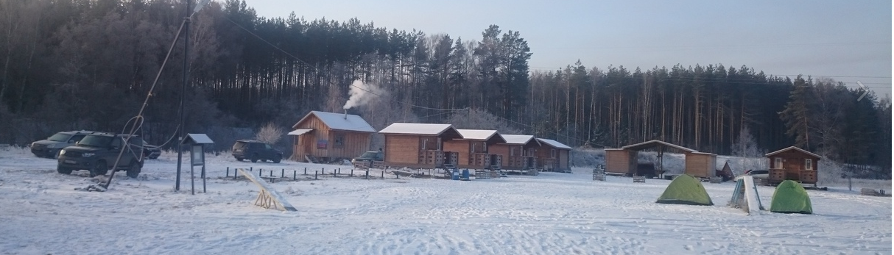
Заезд с пятницы.

Места под ночевку в кемпинге сдаются домами, в Юрцово - местами.

Бронь дома = оплата.
Ищите компанию и выбирайте ответственного за аренду, который ее оплачивает.
Обязательно уточните перед оплатой дома его наличие.

- Установка палаток на территории, пользование кухней кемпинга и туалетом - бесплатно.

- Теплая беседка-кухня.
- Помещение в первую очередь работает на обеспечение старта и предназначено для встречи и комфортного отдыха прибывающих участников.
- Если вы приезжаете большой командой и хотите что-то приготовить, отметить личный праздник и т.п. - все это не должно влиять на комфортное размещение прибывающих участников и работу волонтеров!

- Вода - из скважины. Перед стартом можно набрать кипятка.

- Костры на территории разжигать запрещено, только в мангале.
- Около беседки - зона барбекю, с мангалами. Уголь привозите свой.

8.1 Кемпинг. Домик на 5 чел - 3700 руб/сутки

UPD 18.11 - остался 1 дом с пт\сб

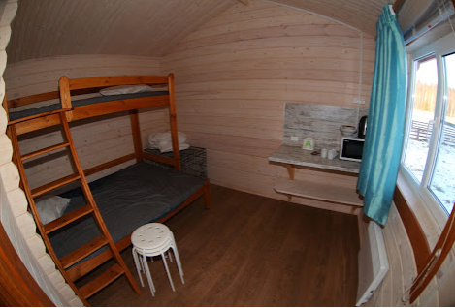
В доме тепло в любую погоду. Есть душ и туалет. Двухъярусная кровать. Наверху 1 место, внизу 2 места на двуспальной кровати.

На пенке комфортно помещаются еще 3 чел. А если потесниться, можно впихнуть еще пару человек)

8.2 Кемпинг. Баня с печкой на 8 чел - 4000 руб

минимально сдается на 4 чел за 2 000

Только на ночь с пятницы на субботу.

Необходимо организовать дежурство над печкой. Печка -единственный источник тепла в бане). Необходим спальник + пенка.

В баню свободно помещаются 8-10 чел. Но если потесниться, можно впихнуть еще пару человек)

UPD 9.11 Если вы не можете найти компанию, напишите нам. Что-нить решим)

8.3 Кемпинг. Летний домик - 2500 руб/сутки
- Летний домик без утепления, со слабым обогревателем, который дает +5 +7 градусов.
- В доме 3 кровати + 2-3 места на полу на пенке.

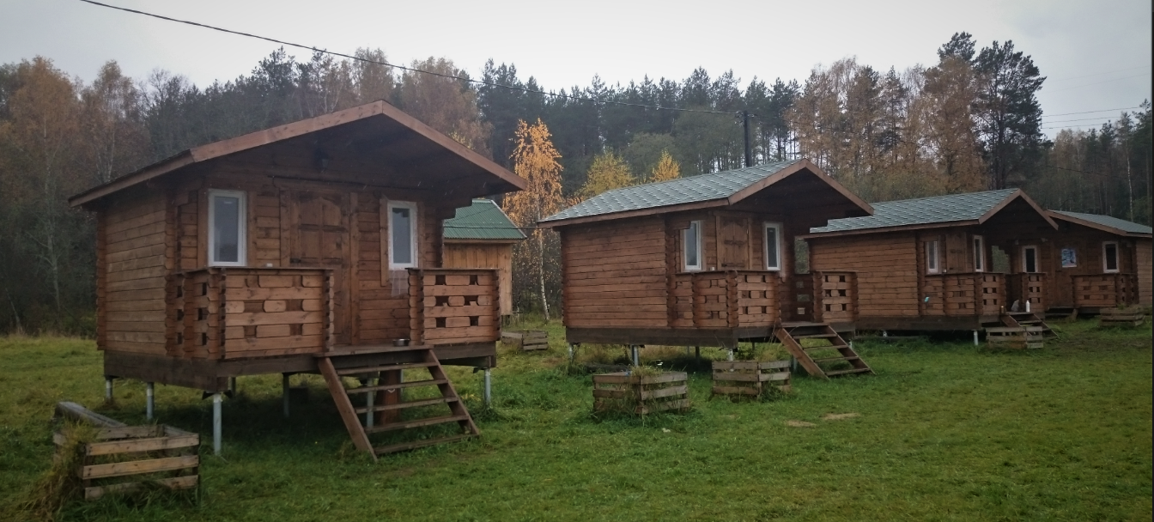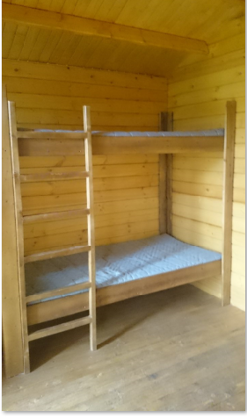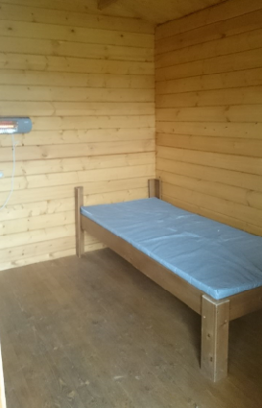

8.4 Юрцово: большой домик ( мест нет) и мини-домик 2200 (2 чел) руб.

По грунтовой дороге от Карабаново в сторону Махры, в Юрцово, есть 2 дома, принадлежащие кемпингу.

Большой домик - 1 комната с двухъярусной кроватью (3 места), совмещенная с кухней.
Вместимость дома 6-10 чел. 3 чел на кровати, остальные на личной пенке.

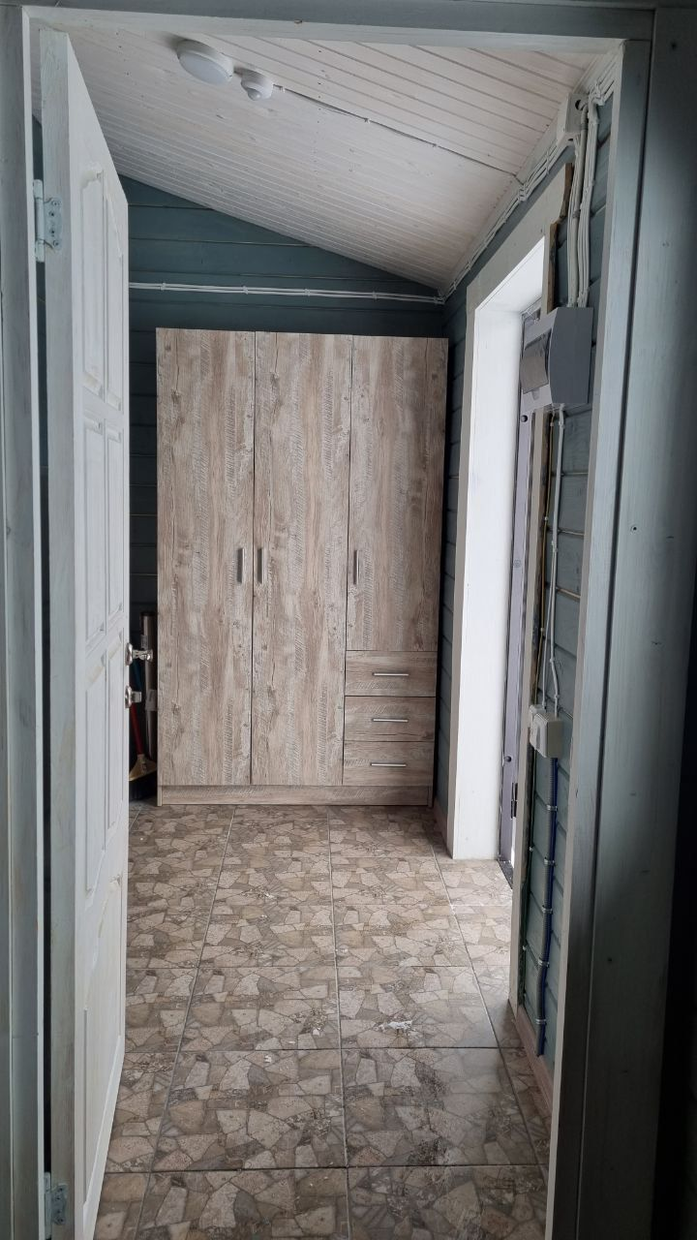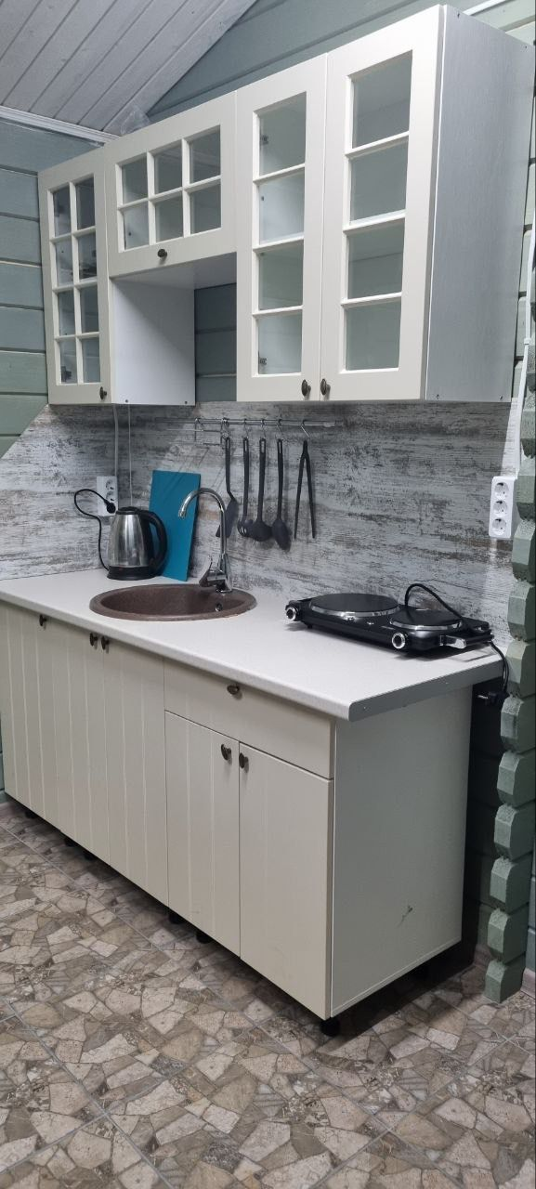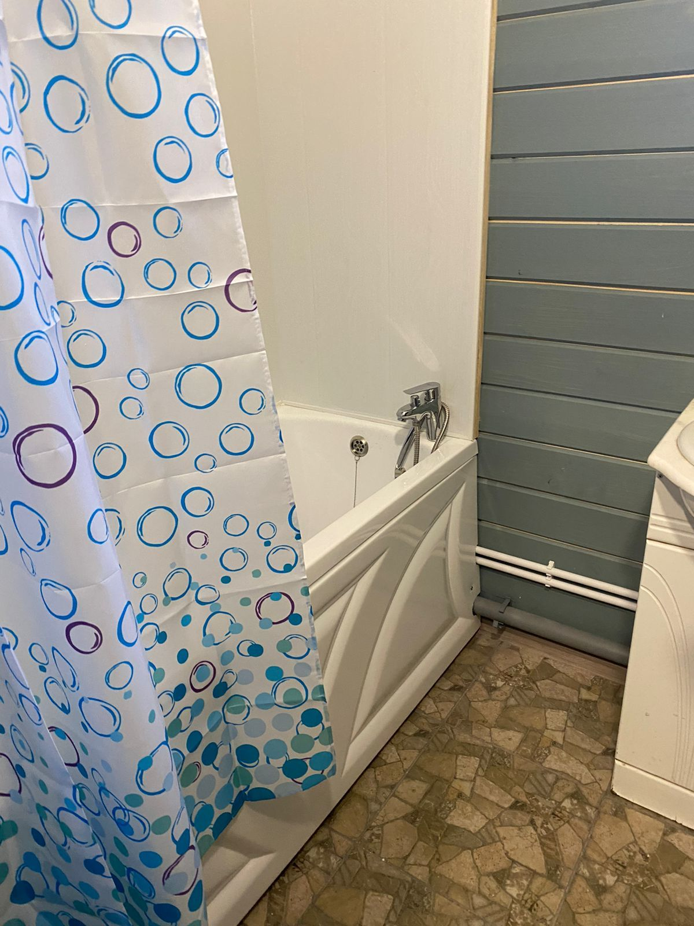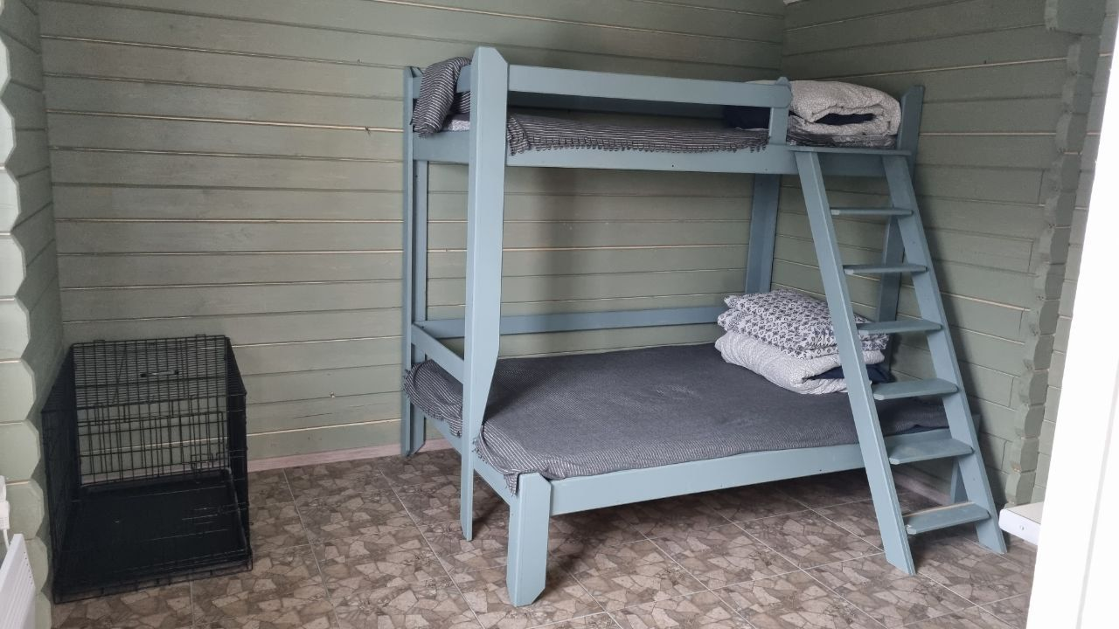

Мини-дом: двухъярусная кровать, раковина, туалет.

Свободен только на пт/сб

8.5 Юрцово. Крытый теплый ангар.

Для туристов с личной снарягой для ночевки предлагаем переночевать в теплом крытом ангаре в 2 км от кемпинга.
Находится там же, где и п.8.4. По грунтовой дороге от Карабаново в сторону Махры.

Удобства на улице, вода есть. Постоянная температура +15.

Ночевка с личным спальником и пенкой. Здесь можно даже разложить палатку)
300-400 руб с человека. Можно использовать горелки.

Оплачивать заранее не нужно. Оплата на месте. Стоимость определяется по факту набора желающих.

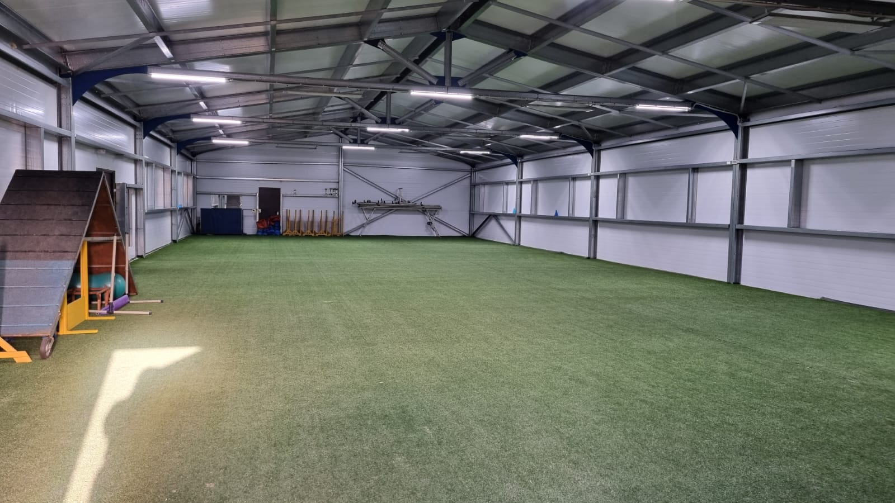

9. Ответственность
- Всю ответственность за свою безопасность и здоровье участник несет сам. Организаторы не занимаются эвакуацией и не оказывают медицинскую помощь.
В случае схода с дистанции или возникновения ЧС следует обязательно уведомить организаторов и обратиться за помощью к другим участникам. Не будьте безучастны и равнодушны, если что-то в поведении другого участника вас настораживает или удивляет. Поинтересуйтесь, не случилось ли что. Помните, на месте пострадавшего можете оказаться вы.
- Перед стартом каждая команда отдает организаторам заполненную расписку. Просьба приезжать с уже заполненной распиской.

Участники моложе 18 лет должны иметь сопровождающего (18 лет и старше), несущего за них ответственность, и письменное согласие родителей (опекунов).

10. Снаряжение
Организаторы не предоставляют какого-либо снаряжения для прохождения дистанции, организации ночлега и отдыха.

Необходимое снаряжение (может быть проверено организатором и в случае нехватки какого-то элемента снаряжения участник может быть не допущен к старту)
- Телефон
- Фонарь
- Электронное средство навигации (Смартфон/навигатор)
- Аптечка, свисток, компас
- Теплая куртка, перчатки
- Еда и вода на дистанцию

11. Дисквалификация
- Движение по дистанции в противоположную сторону,
- Намеренное отклонение от трека и разметки
- Превышение КВ

12. Контакты
Остались вопросы? Свяжитесь с нами любым способом!

radialka24@mail.ru
ВК
Телеграм
Instagram radialka 24

Это Положение является официальным приглашением вломить!

